QCVN 78:2014/BTTTT
QUY CHUẨN KỸ THUẬT QUỐC GIA
VỀ PHƠI NHIỄM TRƯỜNG ĐIỆN TỪ CỦA CÁC ĐÀI PHÁT THANH, TRUYỀN HÌNH
National technical regulation on electromagnetic exposure from Radio and Television stations

MỤC LỤC
1. QUY ĐỊNH CHUNG
1.1. Phạm vi điều chỉnh
1.2. Đối tượng áp dụng
1.3. Tài liệu viện dẫn
1.4. Giải thích từ ngữ
1.5. Ký hiệu và chữ viết tắt
2. QUY ĐỊNH KỸ THUẬT
2.1. Giới hạn phơi nhiễm không do nghề nghiệp
2.2. Quy định về Tỷ lệ phơi nhiễm tổng cộng TER
3. PHƯƠNG PHÁP ĐO
3.1. Mô tả phương pháp
3.2. Đánh giá toàn diện Tỷ lệ phơi nhiễm tổng cộng
3.3. Phương pháp xác định các vùng
3.4. Phương pháp đo và xác định giá trị Tỷ lệ phơi nhiễm tổng cộng
3.5. Đánh giá Tỷ lệ phơi nhiễm tổng cộng
4. QUY ĐỊNH VỀ QUẢN LÝ
5. TRÁCH NHIỆM CỦA TỔ CHỨC, CÁ NHÂN
6. TỔ CHỨC THỰC HIỆN
PHỤ LỤC A (Tham khảo) Xác định vùng tuân thủ của đài phát thanh FM, đài phát thanh băng L và đài truyền hình VHF, UHF
PHỤ LỤC B (Tham khảo) Xác định đường biên của vùng liên quan của đài phát thanh FM, đài phát thanh băng L và đài truyền hình VHF, UHF
THƯ MỤC TÀI LIỆU THAM KHẢO

Lời nói đầu
QCVN 78:2014/BTTTT được xây dựng trên cơ sở TCVN 3718-1:2005 và các tài liệu hướng dẫn Luật an toàn số 6 của Canada (Safety Code 6 - 2009 - Canada).
QCVN 78:2014/BTTTT do Cục Viễn thông biên soạn, Vụ Khoa học và công nghệ thẩm định và trình duyệt, Bộ Thông tin và Truyền thông ban hành kèm theo Thông tư số 02/2014/TT-BTTTT ngày 10 tháng 3 năm 2014.

QUY CHUẨN KỸ THUẬT QUỐC GIA
VỀ PHƠI NHIỄM TRƯỜNG ĐIỆN TỪ CỦA CÁC ĐÀI PHÁT THANH, TRUYỀN HÌNH
National technical regulation on electromagnetic exposure from Radio and Television stations

QUY ĐỊNH CHUNG

1.1. Phạm vi điều chỉnh
Quy chuẩn này quy định mức giới hạn phơi nhiễm trường điện từ không do nghề nghiệp và phương pháp đo, đánh giá sự tuân thủ đối với các đài phát thanh hoạt động trên băng tần MF (đài phát thanh AM), VHF (đài phát thanh FM), L (đài phát thanh số) và các đài truyền hình hoạt động trên băng tần VHF, UHF.
1.2. Đối tượng áp dụng
Quy chuẩn này áp dụng đối với các cơ quan, tổ chức Việt Nam có hoạt động phát tín hiệu phát thanh, truyền hình trên lãnh thổ Việt Nam.
1.3. Tài liệu viện dẫn
- TCVN 3718-1:2005 “Quản lý an toàn trong trường bức xạ tần số rađiô – Phần 1: Mức phơi nhiễm lớn nhất trong dải tần từ 3 kHz đến 300 GHz”.

1.4. Giải thích từ ngữ
- Anten (antenna)
Anten là thiết bị thực hiện việc chuyển đổi năng lượng giữa sóng được dẫn hướng (ví dụ trong cáp đồng trục) và sóng trong môi trường không gian tự do, hoặc ngược lại. Anten có thể được sử dụng để phát hoặc thu tín hiệu vô tuyến. Trong Quy chuẩn này, nếu không có quy định cụ thể thì thuật ngữ anten được dùng để chỉ anten phát.
- Công suất bức xạ đẳng hướng tương đương (Equivalent Isotropic Radiated Power - EIRP)
Công suất bức xạ đẳng hướng tương đương được xác định bởi công thức:
P_{EIRP} = P_{t} - L + G (1)
trong đó:
- P_{EIRP} (dBm): công suất bức xạ đẳng hướng tương đương;
- P_{t} (dBm): tổng công suất của các máy phát;
- L(dB): tổng suy hao từ các máy phát đến anten;
- G(dBi): độ tăng ích cực đại của anten tương ứng với anten đẳng hướng.
hoặc:
P_{EIRP} = P_{t}× 10^{(G-L)/10} (2)
trong đó:
- P_{EIRP} (W): công suất bức xạ đẳng hướng tương đương;
- P_{t} (W): tổng công suất của các máy phát;
- L(dB): tổng suy hao từ các máy phát đến anten;
- G(dBi): độ tăng ích cực đại của anten tương ứng với anten đẳng hướng.
- Cường độ trường điện (electric field strength - E)
Cường độ trường điện là độ lớn của véctơ trường tại một điểm, xác định bằng lực 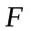 trên một đơn vị điện tích chia cho điện tích đó:
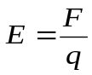 (3)
Cường độ trường điện có đơn vị là V/m.
- Cường độ trường từ (magnetic field strength - H)
Cường độ trường từ là độ lớn của véctơ trường tại một điểm gây ra bởi lực tĩnh điện F lên điện tích q chuyển động với vận tốc v:
F = q(v ×μH) (4)
Cường độ trường từ có đơn vị là A/m.
- Điểm đo (Point of Investigation - PI)
Điểm đo là vị trí nằm trong vùng đo (định nghĩa tại mục 1.4.21) nơi thực hiện đo các giá trị trường điện E, trường từ H hoặc mật độ công suất S.
- Điểm tham chiếu (Reference Point - RP)
Đối với anten dạng tấm (panel antenna) thì điểm tham chiếu là tâm của tấm phản xạ sau (rear reflector). Đối với anten đẳng hướng (omni-directional) thì điểm tham chiếu là tâm của anten. Với các loại anten khác cần phải quy định điểm tham chiếu thích hợp.
- Đường biên tuân thủ (Compliance Boundary - CB)
Đường biên tuân thủ là đường bao xác định một vùng thể tích mà ngoài vùng đó mức phơi nhiễm tại bất cứ vị trí nào cũng không vượt quá mức giới hạn phơi nhiễm, không tính đến ảnh hưởng của các nguồn bức xạ khác.
Vùng tuân thủ là vùng thể tích được bao bởi đường biên tuân thủ.
- Mật độ công suất (power density - S)
Mật độ công suất là công suất bức xạ tới vuông góc với một bề mặt, chia cho diện tích bề mặt đó. Mật độ công suất có đơn vị là W/m².
- Mật độ công suất sóng phẳng tương đương (equivalent plane wave power density)
Mật độ công suất sóng phẳng tương đương là công suất trên một đơn vị diện tích được chuẩn hóa theo phương lan truyền của sóng phẳng trong không gian tự do được biểu diễn bởi:
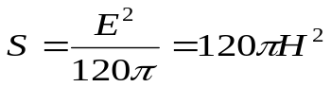 (5)
- Máy phát (transmitter)
Máy phát là thiết bị phát ra công suất điện tần số vô tuyến và được nối với anten cho mục đích truyền thông tin.
- Mức giới hạn phơi nhiễm (exposure level)
Mức giới hạn phơi nhiễm được dùng để so sánh với các giá trị phơi nhiễm. Trong dải tần số từ 300 kHz đến 3 GHz, các mức giới hạn phơi nhiễm có thể là giá trị cường độ trường điện, cường độ trường từ hoặc mật độ công suất.
- Nguồn liên quan (Relevant Source - RS)
Nguồn liên quan là nguồn bức xạ vô tuyến trong dải tần số từ 300 kHz đến 3 GHz có Tỷ lệ phơi nhiễm lớn hơn 0,05 tại một điểm đo (PI) xác định.
- Phơi nhiễm (exposure)
Phơi nhiễm là hiện tượng xuất hiện khi con người bị đặt trong trường RF.
- Phơi nhiễm do nghề nghiệp (occupational exposure)
Phơi nhiễm do nghề nghiệp là phơi nhiễm của con người trong các điều kiện được khống chế, xuất hiện trong khi làm việc và do bản chất công việc. Đối tượng này bao gồm những người trưởng thành đã được đào tạo hoặc được thông báo để nhận biết các rủi ro tiềm ẩn và để thực hiện các biện pháp phòng ngừa thích hợp.
- Phơi nhiễm không do nghề nghiệp (non-occupational exposure)
Phơi nhiễm không do nghề nghiệp là phơi nhiễm của con người, không phải do trong khi làm việc hoặc do công việc. Đối tượng này bao gồm người ở mọi lứa tuổi và mọi tình trạng sức khoẻ không nhận biết được sự phơi nhiễm đang diễn ra.
- Thiết bị cần đo kiểm (Equipment Under Test – EUT)
Thiết bị cần đo kiểm (EUT) là đài phát thanh, đài truyền hình cần phải đo kiểm theo phương pháp quy định trong Quy chuẩn này.
- Tính đẳng hướng (isotropy)
Tính đẳng hướng là đặc tính vật lý không thay đổi trong mọi hướng.
- Trở kháng không gian tự do (intrinsic impedance of free space)
Trở kháng đặc tính là tỉ số giữa cường độ trường điện với cường độ trường từ của sóng điện từ lan truyền trong không gian. Trở kháng đặc tính của sóng phẳng trong không gian tự do (trở kháng không gian tự do) xấp xỉ bằng 377 Ω (hay 120 πΩ).
- Tỷ lệ phơi nhiễm (Exposure Ratio - ER)
Tỷ lệ phơi nhiễm là thông số được đánh giá tại một vị trí xác định cho mỗi tần số hoạt động của nguồn phát vô tuyến.
Trong dải tần số từ 300 kHz đến 10 MHz:
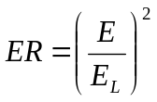 hoặc 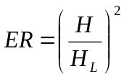 (6)
Trong dải tần số từ 10 MHz đến 3 GHz:
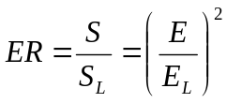 (7)
trong đó:
- ER: Tỷ lệ phơi nhiễm tại mỗi tần số hoạt động của nguồn;
- f : tần số hoạt động của nguồn;
- S: mật độ công suất sóng phẳng tương đương đo được tại tần số f của nguồn;
- S_{L}: mức giới hạn phơi nhiễm dẫn xuất dưới dạng mật độ công suất sóng phẳng tương đương tại tần số f;
- E: cường độ trường điện đo được tại tần số f của nguồn;
- E_{L}: mức giới hạn phơi nhiễm dẫn xuất dưới dạng cường độ trường điện tại tần số f;
- H: cường độ trường từ đo được tại tần số f của nguồn;
- H_{L}: mức giới hạn phơi nhiễm dẫn xuất dưới dạng cường độ trường từ tại tần số f.
- Tỷ lệ phơi nhiễm tổng cộng (Total Exposure Ratio - TER)
Tỷ lệ phơi nhiễm tổng cộng là tổng các giá trị tỷ lệ phơi nhiễm của EUT và tất cả các nguồn liên quan trong dải tần số từ 300 kHz đến 3 GHz:
TER = ER_{EUT} + ER_{RS} (8)
trong đó:
- ER_{EUT}: Tỷ lệ phơi nhiễm của EUT;
- ER_{RS}: Tỷ lệ phơi nhiễm của tất cả các nguồn liên quan.
- Vùng đo (Domain of Investigation - DI)
Vùng đo là phân vùng của vùng liên quan nơi người dân có thể tiếp cận khi đài phát thanh, truyền hình đã được đưa vào hoạt động.
- Vùng liên quan (Relevant Domain - RD)
Vùng liên quan là vùng xung quanh anten, trong đó tỷ lệ phơi nhiễm do anten đó gây ra lớn hơn 0,05.
- Vùng thâm nhập (Public Access - PA)
Vùng thâm nhập là nơi có thể diễn ra các hoạt động đi lại, sinh hoạt trong điều kiện bình thường của người dân.

1.5. Ký hiệu và chữ viết tắt
    - Ký hiệu
Cường độ trường điện | E | Vôn trên mét (V/m)
Cường độ trường từ | H | Ampe trên mét (A/m)
Mật độ công suất | S | Oát trên mét vuông (W/m²)
Tần số | f | Héc (Hz)
Bước sóng | λ | Mét (m)
Vận tốc ánh sáng trong chân không | c | 2,997 x 10⁸ m/s
Trở kháng không gian tự do | η₀ | 120 πΩ(~ 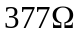)
    - Chữ viết tắt
AM | Amplitude Modulation | Điều chế biên độ
CB | Compliance Boundary | Đường biên tuân thủ
DI | Domain of Investigation | Vùng đo
EIRP | Equivalent Isotropic Radiated Power | Công suất bức xạ đẳng hướng tương đương
ER | Exposure Ratio | Tỷ lệ phơi nhiễm
EUT | Equipment Under Test | Thiết bị cần đo kiểm
FM | Frequency Modulation | Điều chế tần số
MF | Medium Frequency | Tần số trung bình
PA | Public Access | Vùng thâm nhập
PI | Point of Investigation | Điểm đo
RD | Relevant Domain | Vùng liên quan
RP | Reference Point | Điểm tham chiếu
RS | Relevant Source | Nguồn liên quan
TER | Total Exposure Ratio | Tỷ lệ phơi nhiễm tổng cộng
VHF | Very High Frequency | Tần số rất cao
UHF | Ultra High Frequency | Tần số siêu cao

2. QUY ĐỊNH KỸ THUẬT

Giới hạn phơi nhiễm không do nghề nghiệp
Giới hạn phơi nhiễm không do nghề nghiệp đối với các tần số vô tuyến điện phải phù hợp với giới hạn quy định tại mục 6.3 của TCVN 3718-1:2005, cụ thể như sau:
Bảng 1 - Mức giới hạn phơi nhiễm không do nghề nghiệp
Dải tần (MHz) | Cường độ trường điện E (V/m) | Cường độ trường từ H (A/m) | Mật độ công suất S (W/m²)
0,3 đến 1 | 87 | 0,23/f^{0,5} | (+)
1 đến 10 | 87/f^{0,5} | 0,23/f^{0,5} | (+)
10 đến 3 000 | 27,5 | 0,073 | 2
CHÚ THÍCH (+): Trong dải tần số này, việc đo cường độ trường theo đơn vị này là không phù hợp;
f là tần số tính bằng MHz.

Quy định về Tỷ lệ phơi nhiễm tổng cộng TER
Tỷ lệ phơi nhiễm tổng cộng tại một điểm đo bất kỳ không được lớn hơn 1.

3. PHƯƠNG PHÁP ĐO
3.1. Mô tả phương pháp
Phương pháp xác định Tỷ lệ phơi nhiễm tổng cộng được thể hiện như lưu đồ Hình 1.
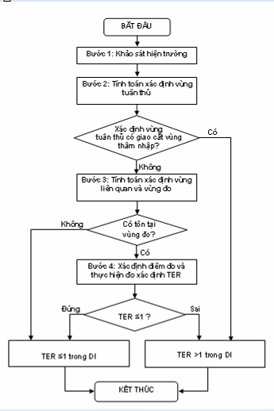

Hình 1 - Lưu đồ đo kiểm phơi nhiễm tại hiện trường
Lưu đồ minh họa trong Hình 1 nhằm xác định Tỷ lệ phơi nhiễm tổng cộng được thực hiện theo 4 bước như sau:
- Bước 1: Khảo sát hiện trường. Trước khi thực hiện tính toán thì việc khảo sát hiện trường cần được thực hiện để thu thập các thông tin cơ bản của đài phát thanh, truyền hình. Cụ thể phải thu thập thông tin về các tham số như chiều cao của cột anten so với mặt đất, kiểu anten, góc ngẩng cơ, góc ngẩng điện, hệ số tăng ích, biểu đồ bức xạ (cả trường điện E và trường từ H), dải tần hoạt động, công suất đưa vào anten (hoặc công suất phát và các suy hao),…
- Bước 2: Tính toán xác định vùng tuân thủ của đài phát thanh, truyền hình theo 3.3.1. Nếu người dân có thể tiếp cận không gian trong đường biên tuân thủ (vùng tuân thủ) thì Tỷ lệ phơi nhiễm tổng cộng sẽ lớn hơn 1.
- Bước 3: Tính toán xác định vùng liên quan, vùng thâm nhập và vùng đo theo 3.3.2, 3.3.3 và 3.3.4. Nếu người dân không có khả năng tiếp cận vào vùng liên quan, nghĩa là không tồn tại vùng đo, thì Tỷ lệ phơi nhiễm tổng cộng sẽ nhỏ hơn hoặc bằng 1.
- Bước 4: Nếu người dân có khả năng tiếp cận vào vùng liên quan thì thực hiện xác định điểm đo và đánh giá Tỷ lệ phơi nhiễm tổng cộng theo 3.2.
3.2. Đánh giá toàn diện Tỷ lệ phơi nhiễm tổng cộng
Việc đánh giá toàn diện Tỷ lệ phơi nhiễm tổng cộng nhằm xác định Tỷ lệ phơi nhiễm tổng cộng lớn nhất trong các khu vực liên quan nơi mà người dân có thể tiếp cận (vùng đo).
Nếu đơn vị chủ sở hữu, chủ quản lý đài phát thanh, truyền hình thiết lập ranh giới của khu vực cấm (restricted area) nhằm ngăn sự tiếp cận của người dân tới khu vực xung quanh EUT và/hoặc các nguồn liên quan thì việc đánh giá phải được thực hiện tại các điểm đo nằm sát với các ranh giới này.
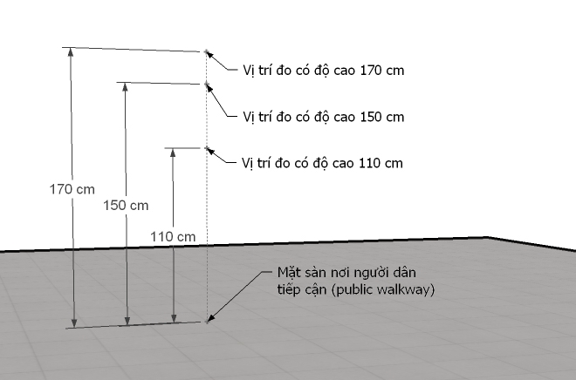
Hình 2 - Vị trí đo tại từng điểm đo
Tỷ lệ phơi nhiễm tổng cộng được xác định tại các điểm đo bằng phương pháp mô tả trong 3.4. Khoảng cách giữa các điểm đo tối đa là 2 m. Tập hợp các điểm đo phải tạo thành lưới với mắt lưới là hình vuông có kích thước tối đa là 2 m x 2 m.
Tại mỗi điểm đo, Tỷ lệ phơi nhiễm tổng cộng được xác định là giá trị lớn nhất của các giá trị Tỷ lệ phơi nhiễm tổng cộng đo được tại các vị trí đo có độ cao so với mặt sàn nơi người dân tiếp cận là 110 cm, 150 cm và 170 cm và nằm trong vùng đo như minh họa trong Hình 2.

3.3. Phương pháp xác định các vùng

3.3.1. Vùng tuân thủ
- Vùng tuân thủ của anten đài phát thanh AM băng MF, tần số từ 526,25 - 1606,5 kHz:
Vùng tuân thủ của anten phát thanh AM băng MF là một hình trụ có trục trùng với trục của anten, chiều cao bằng chiều cao của anten, bán kính được xác định bằng công thức dưới đây:
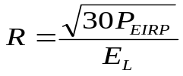 (9)
Trong đó R(m) là bán kính vùng tuân thủ tính từ tâm anten, P_{EIRP}(W) là công suất bức xạ đẳng hướng tương đương của đài phát thanh MF, E_{L}(V/m) là mức giới hạn cường độ trường theo quy định ở Bảng 1.
- Vùng tuân thủ của anten đài phát thanh FM (54 - 68 MHz, 87 - 108 MHz), L (1452 – 1492 MHz) và anten đài truyền hình VHF (174 - 230 MHz), UHF (470 - 806 MHz):
  - Vùng tuân thủ của anten đẳng hướng:
Vùng tuân thủ của anten đẳng hướng là một hình trụ bao quanh anten có trục trùng với trục của anten và có chiều cao bằng với chiều cao mặt bức xạ của anten cộng với một khoảng h₁ về hai phía của anten và được xác định như sau:
- Bán kính vùng tuân thủ được xác định theo công thức:
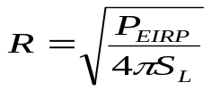 (10)
Trong đó:
R(m): bán kính vùng tuân thủ tính từ mép ngoài của anten.
P_{EIRP} (W): công suất bức xạ đẳng hướng tương đương của anten.
S_{L}(W/m²): mức giới hạn phơi nhiễm dẫn xuất dưới dạng mật độ công suất sóng phẳng tương đương tại tần số f, giá trị của S_{L} như quy định tại Bảng 1.
- Chiều cao vùng tuân thủ được xác định theo công thức:
H = h + 2h₁ (11)
Trong đó:
H(m): chiều cao của vùng tuân thủ.
h(m): chiều cao mặt bức xạ của anten.
h₁(m): chiều cao phần mở rộng, được xác định theo công thức:
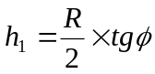 (12)
Với R là bán kính vùng tuân thủ, φ là góc mở của búp sóng của anten được xác định dựa trên biểu đồ phát xạ đứng của anten. Góc mở của búp sóng được xác định bằng góc giữa trục của búp sóng và hướng mà cường độ trường trên hướng ấy bằng 50% (giảm 3dB) so với cường độ trường nằm trên trục chính của búp sóng. Trường hợp búp sóng của hệ thống anten được thiết kế có góc ngẩng (beam tilt) thì phải cộng thêm góc ngẩng vào góc φ để tính h₁ trong công thức (12).
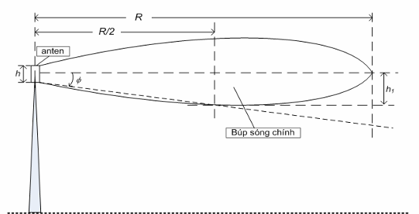
Hình 3 - Hình vẽ các giá trị để tính toán chiều cao vùng tuân thủ của anten

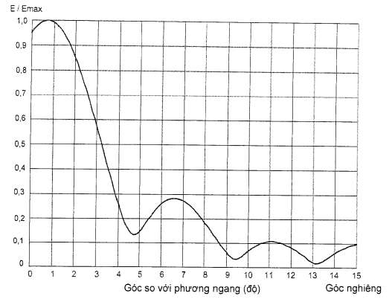
Hình 4 - Biểu đồ bức xạ đứng của anten để xác định góc mở của búp sóng
  - Vùng tuân thủ của anten định hướng:
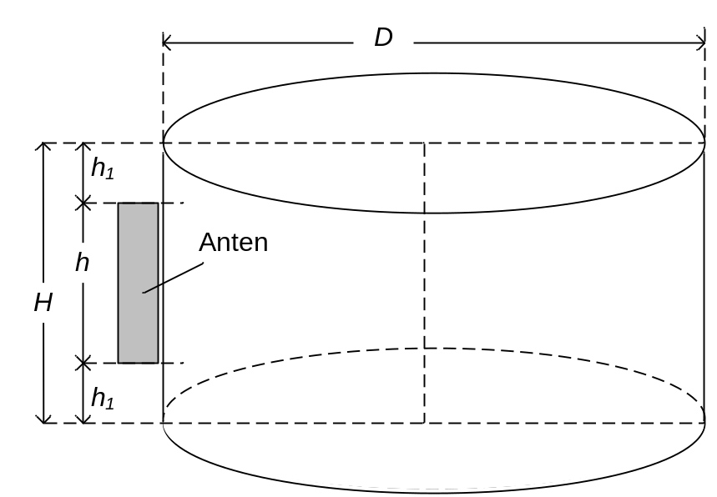
Hình 5 - Vùng tuân thủ của anten định hướng
Vùng tuân thủ của một anten định hướng là một hình trụ tròn, có đường kính D, trục song song với trục của anten và có chiều cao bằng với chiều cao mặt bức xạ của anten cộng với một khoảng h₁ về hai phía trên và dưới của anten đó và được xác định như sau:
- Đường kính vùng tuân thủ được xác định theo công thức:
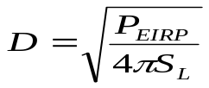 (13)
Trong đó:
D(m): đường kính vùng tuân thủ tính từ mép ngoài của anten.
P_{EIRP} (W): công suất bức xạ đẳng hướng tương đương của anten.
S_{L}(W/m²): mức giới hạn phơi nhiễm dẫn xuất dưới dạng mật độ công suất sóng phẳng tương đương tại tần số f, giá trị của S_{L} như quy định tại Bảng 1.
- Chiều cao vùng tuân thủ được xác định như công thức (11).
- Vùng tuân thủ của đài phát thanh, đài truyền hình có nhiều anten
Nếu đài phát thanh, đài truyền hình có nhiều anten phát thì vùng tuân thủ của đài phát thanh, đài truyền hình là tập hợp các vùng tuân thủ của các anten thành phần.
3.3.2. Vùng liên quan
Đường biên của vùng liên quan của một anten được xác định bằng cách nhân năm (05) lần khoảng cách tính từ điểm tham chiếu của anten đến đường biên vùng tuân thủ của anten đó theo một hướng xác định (chi tiết như Hình 6 và Hình 7).
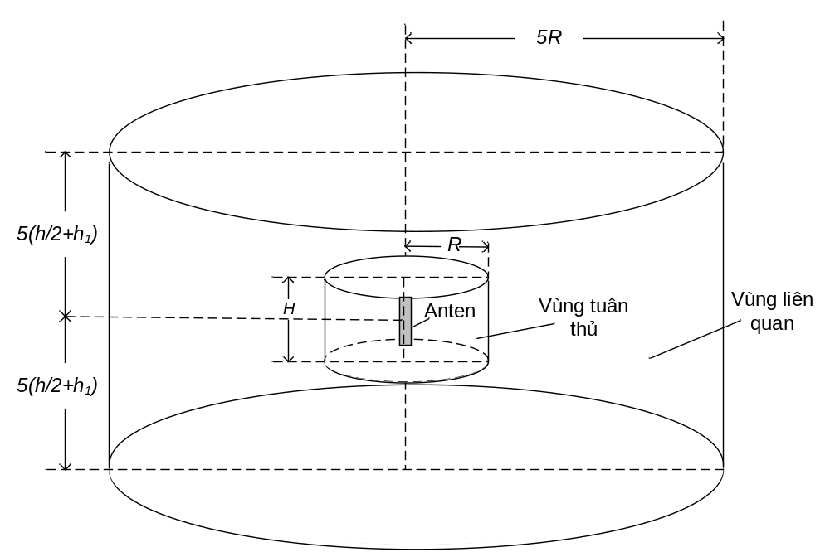
Hình 6 - Vùng liên quan của anten đẳng hướng
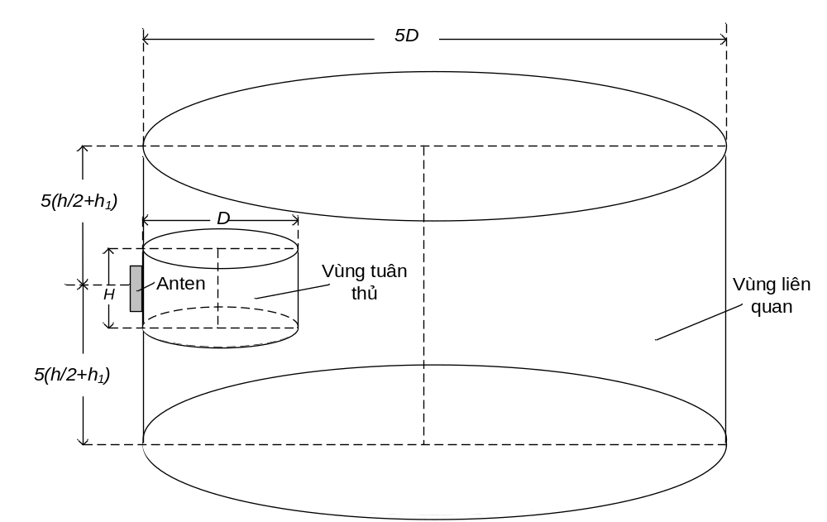
Hình 7 - Vùng liên quan của anten định hướng
3.3.3. Vùng thâm nhập
Vùng thâm nhập được xác định bởi một (hoặc nhiều) không gian có đáy là mặt sàn nơi người dân tiếp cận và chiều cao là 170 cm.
3.3.4. Vùng đo
Vùng đo là vùng con của vùng liên quan nơi người dân có thể tiếp cận, là phần giao nhau giữa vùng liên quan và vùng thâm nhập của đài phát thanh, truyền hình (xem minh họa tại Hình 8).
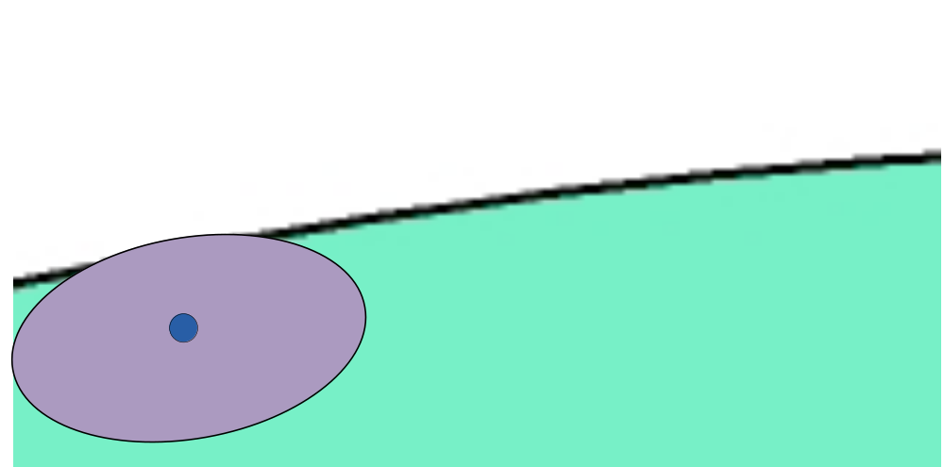
Vùng tuân thủ
Anten
Hình 8 - Minh họa vùng đo
3.4. Phương pháp đo và xác định giá trị Tỷ lệ phơi nhiễm tổng cộng
3.4.1.Yêu cầu chung
Có thể sử dụng các thiết bị đo băng thông rộng hoặc thiết bị đo chọn tần bao gồm một hoặc nhiều đầu đo trường điện E hoặc trường từ H để xác định Tỷ lệ phơi nhiễm ER.
Trong trường hợp sử dụng đầu đo không đẳng hướng, phép đo phải được thực hiện theo các hướng đo khác nhau nhằm đảm bảo tính đẳng hướng. Ví dụ với trường hợp sử dụng anten lưỡng cực, các phép đo phải được thực hiện theo 3 hướng trực giao trong không gian.
Trong trường hợp sử dụng đầu đo đẳng hướng, chỉ cần thực hiện 1 phép đo duy nhất.
Đối với thiết bị đo chọn tần thì mức cường độ trường điện nhỏ nhất đo được phải nhỏ hơn hoặc bằng 0,05 V/m và mức lớn nhất đo được phải lớn hơn hoặc bằng 100 V/m.
Đối với thiết bị đo băng thông rộng thì mức cường độ trường điện nhỏ nhất đo được phải nhỏ hơn hoặc bằng 1 V/m và mức lớn nhất đo được phải lớn hơn hoặc bằng 100 V/m.
3.4.2. Phép đo Tỷ lệ phơi nhiễm
3.4.2.1. Yêu cầu cơ bản
Tùy thuộc vào điều kiện cụ thể của phép đo thì có thể sử dụng thiết bị đo băng thông rộng hoặc chọn tần. Thông thường các phép đo chọn tần cho kết quả đo Tỷ lệ phơi nhiễm chính xác hơn. Kết quả đánh giá Tỷ lệ phơi nhiễm sử dụng thiết bị đo băng thông rộng theo 3.4.2.2 sẽ vượt quá giá trị thực tế.
Khoảng cách giữa đầu đo và người thực hiện đo hoặc các vật phản xạ tối thiểu phải là 20 cm.
Tham số đo:
- Trường hợp vị trí đo nằm trong vùng trường gần của anten (là vùng nằm trong hình cầu có tâm là anten, bán kính là r = λ/2π với trường hợp bước sóng lớn hơn chiều dài mặt bức xạ hoặc r= 2d²/λ với trường hợp bước sóng nhỏ so với chiều dài mặt bức xạ, λ là bước sóng và d là kích thước lớn nhất của mặt bức xạ của anten) thì thực hiện đo cả hai tham số: cường độ điện trường E, cường độ từ trường H.
- Trường hợp vị trí đo nằm trong vùng trường xa của anten thì có thể thực hiện đo một trong các tham số: cường độ điện trường E, cường độ từ trường H hoặc mật độ công suất S.
3.4.2.2. Điều kiện để áp dụng phép đo băng thông rộng
a) Một nguồn bức xạ vô tuyến trội
Thiết bị đo băng thông rộng có thể được sử dụng để xác định Tỷ lệ phơi nhiễm và Tỷ lệ phơi nhiễm tổng cộng trong trường hợp có một nguồn bức xạ vô tuyến trội. Một nguồn vô tuyến được coi là trội nếu có thể chứng minh rằng tổng công suất của các nguồn bức xạ khác nhỏ hơn 13 dB so với công suất nguồn đó (có thể sử dụng phương pháp đo phổ).
b) Đánh giá quá mức mức phơi nhiễm
Nếu giá trị đo được thấp hơn 13 dB so với mức giới hạn phơi nhiễm thấp nhất được áp dụng thì giá trị TER sẽ nhỏ hơn 1 kể cả khi tính đến sự thay đổi về công suất trong đài phát thanh, truyền hình.
3.4.2.3. Điều kiện để áp dụng phép đo chọn tần
Thiết bị đo chọn tần được sử dụng để xác định Tỷ lệ phơi nhiễm và Tỷ lệ phơi nhiễm tổng cộng đối với trường hợp trong dải tần cần đo có mức giới hạn phơi nhiễm khác nhau.
Cường độ trường đo được liên quan đến một nguồn bức xạ vô tuyến phải bao hàm tổng công suất của tín hiệu. Do vậy băng thông phân giải của thiết bị đo phải rộng hơn băng thông chiếm dụng của tín hiệu.
Trong trường hợp tín hiệu có phổ tần số rộng hơn băng thông phân giải thì áp dụng phương pháp cộng tích lũy tổng công suất, có tính đến hình dạng của bộ lọc băng thông phân giải (thường được gọi là chế độ đo công suất kênh – Channel Power mode).
Đối với tín hiệu có hệ số đỉnh (crest factor) lớn thì không nên sử dụng bộ tách sóng đỉnh (peak detector) vì có thể gây ra sự sai lệch lớn.
3.4.3. Xác định giá trị Tỷ lệ phơi nhiễm tổng cộng
Nếu sử dụng phương pháp đo băng thông rộng để đo Tỷ lệ phơi nhiễm tổng cộng trong toàn bộ dải tần số từ 300 kHz đến 3 GHz (mục 3.4.2.2) sẽ thu được trực tiếp giá trị TER.
Nếu sử dụng phương pháp đo chọn tần, trường hợp trong toàn bộ dải tần số từ 300 kHz đến 3 GHz có N nguồn bức xạ đơn tần, Tỷ lệ phơi nhiễm của mỗi nguồn đo được theo phương pháp chọn tần (mục 3.4.2.3) là ER_{i} thì giá trị TER sẽ là:
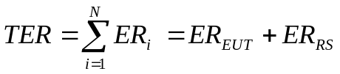 (14)
Theo quy định tại 3.2, tại mỗi điểm đo giá trị TER được xác định tại 3 vị trí và lấy giá trị lớn nhất.
3.5. Đánh giá tỷ lệ phơi nhiễm tổng cộng
Nếu Tỷ lệ phơi nhiễm tổng cộng nhỏ hơn hoặc bằng một (TER ≤ 1) thì đài phát thanh, truyền hình tuân thủ yêu cầu về mức giới hạn phơi nhiễm không do nghề nghiệp.
Nếu Tỷ lệ phơi nhiễm tổng cộng lớn hơn một (TER > 1) thì đài phát thanh, truyền hình không tuân thủ yêu cầu về mức giới hạn phơi nhiễm không do nghề nghiệp.

4. QUY ĐỊNH VỀ QUẢN LÝ
4.1. Các đài phát thanh, truyền hình thuộc phạm vi điều chỉnh tại mục 1.1 phải tuân thủ các yêu cầu quy định tại Quy chuẩn này.
4.2. Mức giới hạn phơi nhiễm quy định tại mục 2.1 của Quy chuẩn này dẫn chiếu từ mục 6.3 của TCVN 3718-1:2005. Trường hợp TCVN 3718-1:2005 có sự thay đổi hay cập nhật thì áp dụng theo tiêu chuẩn tương ứng.

5. TRÁCH NHIỆM CỦA TỔ CHỨC, CÁ NHÂN
Các cơ quan, tổ chức có hoạt động phát tín hiệu phát thanh, truyền hình phải đảm bảo phù hợp với Quy chuẩn này và chịu sự kiểm tra của cơ quan quản lý nhà nước theo các quy định hiện hành.

6. TỔ CHỨC THỰC HIỆN
6.1. Cục Viễn thông và các Sở Thông tin và Truyền thông có trách nhiệm hướng dẫn và tổ chức triển khai quản lý các đài phát thanh, truyền hình theo Quy chuẩn này.
6.2. Trong trường hợp các quy định nêu tại Quy chuẩn này có sự thay đổi, bổ sung hoặc được thay thế thì thực hiện theo quy định tại văn bản mới.

PHỤ LỤC A
(Tham khảo)
Xác định vùng tuân thủ của đài phát thanh FM, đài phát thanh băng L và đài truyền hình VHF, UHF
A.1. Xác định đường kính của vùng tuân thủ
Hình A.1 biểu diễn mặt cắt ngang (vuông góc với trục anten) của vùng tuân thủ của anten đẳng hướng qua điểm tham chiếu của anten (xem 1.4.6).
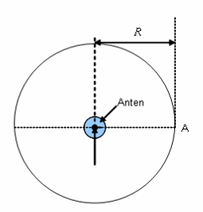
Hình A.1 - Mặt cắt ngang của vùng tuân thủ qua điểm tham chiếu
Chọn điểm A là điểm bất kỳ nằm trên đường biên tuân thủ của anten đẳng hướng (xem Hình A.1).
Áp dụng mô hình truyền sóng trong không gian tự do, với giả thiết tại điểm bất kỳ trên đường biên tuân thủ của anten đẳng hướng có đặc tính bức xạ trường xa, mật độ công suất tại điểm A sẽ là:
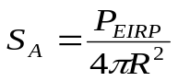 (W/m²) (15)
trong đó:
- 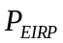 (W): công suất bức xạ đẳng hướng tương đương của anten;
- (m): khoảng cách từ điểm tham chiếu (RP) đến điểm A (chính bằng bán kính của vùng tuân thủ);
- 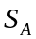 (W/m²): mật độ công suất tại điểm A.
Theo định nghĩa đường biên tuân thủ thì mật độ công suất tại điểm A bằng mức giới hạn phơi nhiễm dẫn xuất dưới dạng mật độ công suất, 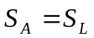. Vì vậy:
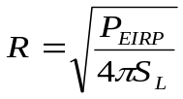 (m) (16)
A.2. Ví dụ tính toán kích thước vùng tuân thủ
Mục này nêu một ví dụ tính toán kích thước vùng tuân thủ cho một anten đẳng hướng. Giả thiết một anten đài truyền hình UHF loại đẳng hướng có các thông số sau:
- Tần số hoạt động: Kênh 21: 470 – 478 MHz
- Công suất máy phát: P = 5 kW (công suất tới đầu vào hệ thống anten)
- Độ lợi tổng thể của anten: G = 10,50 dBi
- Tổng cộng các thành phần suy hao: L = 1,5 dB
- Độ dài mặt bức xạ của anten h = 4,8 m
- Beam tilt: 0,5⁰ (φ_{t} = 0,5⁰)
- Góc mở của búp sóng (góc giữa trục của búp sóng và hướng mà cường độ trường trên hướng ấy bằng 50% so với cường độ trường nằm trên trục của búp sóng - Hình A.2): 2,2⁰((φ_{m} = 2,2⁰)
- Mức giới hạn phơi nhiễm không do nghề nghiệp (dẫn xuất dưới dạng mật độ công suất sóng phẳng tương đương) tại tần số phát của anten S_{L}= 2 W/m²;
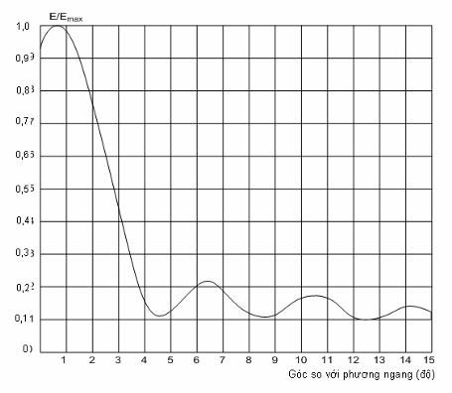
Hình A.2 - Đồ thị bức xạ theo chiều đứng
Công suất bức xạ đẳng hướng tương đương: áp dụng công thức (2):
PEIRP = P× 10(G-L)/10 = 5 × 100,9 = 39,72(kW)
Bán kính của vùng tuân thủ: áp dụng công thức (10):
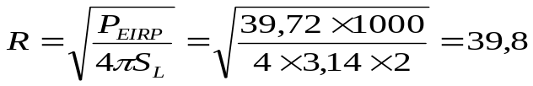 (m)
Chiều cao của vùng tuân thủ: áp dụng công thức (11) và (12):
+ Chiều cao vùng mở rộng:
h₁ = (R/2)×tgφ = (39,8/2)×tg(2,2⁰ + 0,5⁰) = 19,9×0,047 = 0,94 (m)
+ Chiều cao vùng tuân thủ:
H = h + 2×h₁ = 4,8 + 2×0,94 = 6,68 (m).
A.3. Hình vẽ minh họa vùng tuân thủ
Hình vẽ A.3 dưới đây minh họa vùng tuân thủ của một đài phát thanh, truyền hình sử dụng anten đẳng hướng. Vùng tuân thủ của anten này là một hình trụ, có trục trùng với trục anten,bán kính bằng bán kính vùng tuân thủ, chiều cao bằng chiều cao vùng tuân thủ.

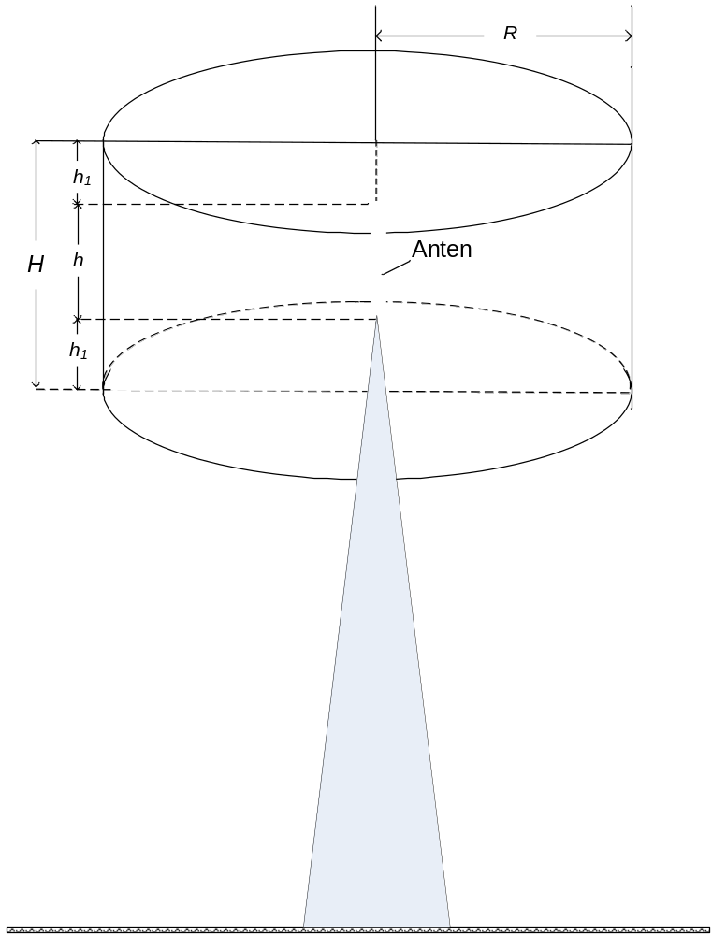
Hình A.3 - Minh hoạ vùng tuân thủ của đài phát thanh, truyền hình sử dụng anten đẳng hướng

PHỤ LỤC B
(Tham khảo)
Xác định đường biên của vùng liên quan của đài phát thanh FM, đài phát thanh băng L và đài truyền hình VHF, UHF
Phụ lục này diễn giải cách xác định đường biên của vùng liên quan bằng cách nhân 5 lần khoảng cách giữa điểm tham chiếu của anten và đường biên tuân thủ theo một hướng xác định. Việc xác định đường biên của vùng liên quan dựa trên đường biên tuân thủ áp dụng các giả thiết sau:
- Tại điểm bất kì trong trường xa của trường bức xạ, cường độ trường điện tỷ lệ nghịch với khoảng cách từ điểm đó đến anten bức xạ;
- Tại mỗi tần số, Tỷ lệ phơi nhiễm tỷ lệ với bình phương cường độ trường điện.
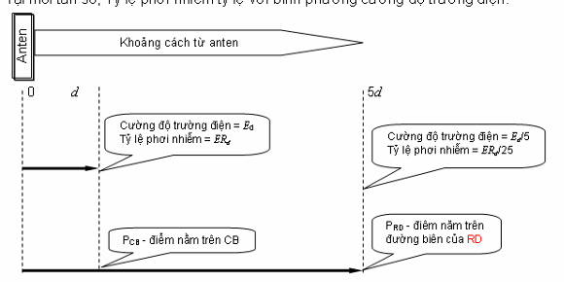
Hình B.1 - Xác định biên vùng liên quan
Xét tại điểm P_{CB} cách anten khoảng cách là d, giá trị cường độ trường điện đo được là 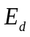. Nếu 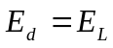 (là giá trị mức giới hạn phơi nhiễm dẫn xuất dưới dạng cường độ trường điện) thì theo định nghĩa đường biên tuân thủ (mục 1.4.7), điểm P_{CB} sẽ nằm trên đường biên tuân thủ và Tỷ lệ phơi nhiễm tại điểm này sẽ bằng 1 vì:
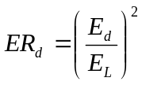 (17)
Tại điểm P_{RD} cách anten khoảng cách 5d, cường độ trường điện tương ứng sẽ là E_{d}/5 và Tỷ lệ phơi nhiễm tương ứng là:
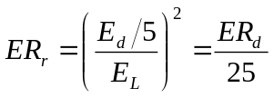 (18)
Tỷ lệ này (0,04) nhỏ hơn với quy định về giới hạn của vùng liên quan (mục 1.4.22) là 0,05 và do đó tại vị trí này, anten đang xét không còn được coi là nguồn liên quan. Tập hợp các điểm P_{RD} sẽ tạo thành biên của vùng liên quan.

THƯ MỤC TÀI LIỆU THAM KHẢO
[1] TCVN 3718-2: 2007 Quản lý an toàn trong bức xạ tần số Radio - Phần 2: Phương pháp khuyến cáo để đo trường điện từ tần số radio liên quan đến phơi nhiễm của con người ở dải tần từ 3 kHz đến 300 GHz.
[2] CENELEC EN 50400 (June 2006) “Basic standard to demonstrate the compliance of fixed equipment for radio transmission (110 MHz – 40 GHz) intended for use in wireless telecommunication networks with the basic restrictions or the reference levels related to general public human exposure to radio frequency electromagnetic fields, when put into service”.
[3] IEEE Std C95.1™-2005 IEEE Standard for Safety Levels with Respect to Human Exposure to Radio Frequency Electromagnetic Fields, 3 kHz to 300 GHz.
[4] IEEE STANDARD C95.3-2002 - IEEE Recommended Practice for Measurements and Computations of Radio Frequency Electromagnetic Fields With Respect to Human Exposure to Such Fields, 100 kHz-300 GHz.
[5] OET Bulletin 65 - Evaluating Compliance with FCC Guidelines for Human Exposure to Radiofrequency Electromagnetic Fields - Edition 97-01 - August 1997.
[6] Industry Canada. GL-01 (10/2005) - Guidelines for the Measurement of Radio Frequency Fields at Frequencies from 3 kHz to 300 GHz.
[7] TN-261 (2/2011) - Safety Code 6 (SC6) Radio Frequency Exposure Compliance Evaluation Template (Uncontrolled Environment Exposure Limits).
[8] TN-329 (2/2011) - Safety Code 6 (SC6) Measurement Procedures (Uncontrolled Environment).

